6장 3교시

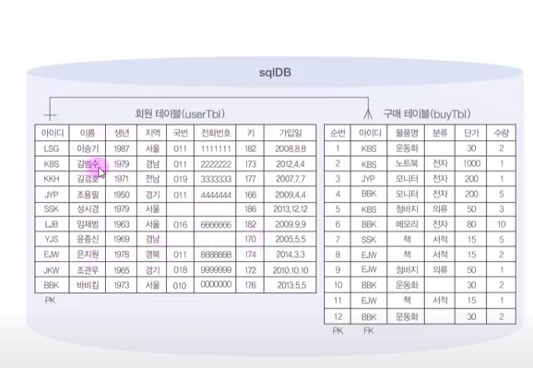

1. 기본적인 WHERE절

특정한 조건을 줘서 원하는 정보를 찾는 방법

SELECT 필드이름 FROM 테이블 이름 WHERE 조건식;

Ex) SELECT * FROM usertbl WHERE name = ‘김경호’;

1. 관계 연산자 활용

AND 문 : SELECT userID, Name FROM usertbl WHERE birthyear >= 1970 AND height >= 182;

OR 문 : SELECT userID, Name FROM usertbl WHERE birthyear >= 1970 OR height >= 182;

BETWEEN AND 문 : OR 문 : SELECT userID, Name FROM usertbl WHERE height BETWEEN 180 AND 183;

이산적인 특정 정보인 유저들의 이름과 주소를 뽑을 때 IN문을 활용할 수 있다.

IN 문 : SELECT name, addr FROM usertbl WHERE addr IN (‘경남’, ‘전남’, ‘경북’);

LIKE 문 : SELECT name, height FROM usertbl WHERE name LIKE ‘김%’;

김 뒤의 %는 무엇이든 허용한다는 의미이다.

또한 SELECT name, height FROM usertbl WHERE name LIKE ‘_김’;

_는 한글자만 어떤 글자든 허용한다는 의미이다.

ORDER BY문 : 원하는 순서대로 정렬, 기본은 오름차순, 내림차순은 뒤에 mDate DESC; 형태면 된다.

SELECT name, mDate FROM usertbl ORDER BY mDate;

DISTINCT문 : 중복되는 정보 제거 후 출력

SELECT DISTINCT addr FROM usertbl;

LIMIT N 문 : 상위 N개만 출력, head()와 기능 같음

USE employees;

SELECT emp_no, hire_date FROM employees

ORDER BY hire_date ASC

LIMIT 5;

1. 서브쿼리

김경호보다 키가 크거나 같은 사람의 이름과 키를 출력하려면 WHERE 조건에 김경호의 키를 직접 써줘야한다.

SELECT name, height FROM usertbl WHERE height > 177;

그러나 이것 역시 쿼리문을 이용해서 다음과 같이 처리해줄 수 있다.

SELECT name, height FROM usertbl

WHERE height > (SELECT name, height FROM usertbl WHERE Name = ‘김경호’);

1. 테이블 복사

USE sqldb;

CREATE TABLE buytbl2 (SELECT * FROM buytbl);

SELECT * FROM buytbl2;

일부 열 복사도 가능하다. 그러나 PK나 FK는 복사되지 않는다.

CREATE TABLE buytbl3 (SELECT userID, prodName FROM buytbl);

SELECT * FROM buytbl3;

6장 4교시

GROUPBY란 말 그대로 그룹으로 묶어주는 역할을 한다.

sqlDB의 구매 테이블에서 사용자가 구매한 물품의 개수를 보는 형식으로 사용한다.

-- GROUPBY 사용자 별로 몇개씩 사용하는지 궁금하다면?

USE sqldb;

SELECT userID, amount FROM buytbl ORDER BY userID;

-- 그룹형태로 합계를 내서 출력해라.

SELECT userID, SUM(amount) FROM buytbl GROUP BY userID;

-- 별칭을 따로 만들어주는 방법

SELECT userID AS '사용자 아이디', SUM(amount) AS '총 구매 개수'

FROM buytbl GROUP BY userID;

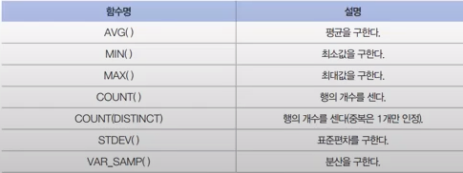

-- HAVING 절 : 집계 함수인 SUM은 WHERE와 같이 쓸 수 없다. 이를 위해 사용하는 것이 HAVING 함수이다.

SELECT userID AS '사용자', SUM(price * amount) AS '총 구매액'

FROM buytbl

WHERE SUM(price * amount) > 1000

GROUP BY userID;

SELECT userID AS '사용자', SUM(price * amount) AS '총 구매액'

FROM buytbl

GROUP BY userID

HAVING SUM(price*amount) > 1000;

-- ROLL UP : 총합 및 중간 합계 사용시

SELECT num, groupName, SUM(price * amount) AS '비용'

FROM buytbl

GROUP BY groupName, num

WITH ROLLUP;

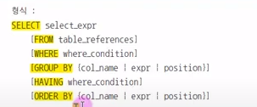

SQL문은 크게 세가지로 분류한다.

DML(Data Manipulation Language) : 데이터 조작에 사용되는 언어 테이블이 정의되어 있어야 하며 SELECT, UPDATE, DELETE가 해당된다.

DDL(Data Definition Language) : 데이터베이스 테이블, 뷰, 인덱스 등의 데이터베이스 개체를 생성, 삭제, 변경하는 역할을 한다. CREATE, DROP, ALTER 등이 있다.

DCL(Data Control Language) : 사용자에 권한을 주거나 뺏을 때 사용 GRANT/REVOKE/DENY등이 해당된다.